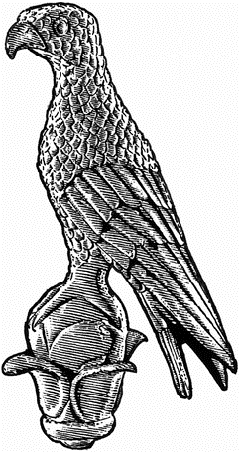 | Παιδαγωγικό Τμήμα Δημοτικής Εκπαίδευσης  Πανεπιστήμιο Ιωαννίνων  Ιωάννινα, ΤΚ 451 10 | Μαρία Λιακοπούλου, Αναπλ. Καθηγήτρια  Τηλέφωνο: 26510 05896  Ηλεκτρονικό ταχυδρομείο:  maria@liakopoulou.gr  liakopouloum@uoi.gr

Ιωάννινα, 7 Ιουνίου 2025

ΑΝΑΚΟΙΝΩΣΗ

ΜΑΘΗΜΑ: «ΤΟ ΑΠΟΤΕΛΕΣΜΑΤΙΚΟ ΣΧΟΛΕΙΟ: ΘΕΩΡΙΕΣ & ΠΡΑΚΤΙΚΕΣ»

Συνημμένα μπορείτε να δείτε τη βαθμολογία που έχετε συγκεντρώσει από τις επτά δραστηριότητες που υλοποιήθηκαν στο πλαίσιο του μαθήματος. Προς διευκόλυνση και κατόπιν αιτήματος κάποιων φοιτητών/τριων προστίθεται μια ακόμη ημερομηνία εξέτασης του μαθήματος. Το μάθημα θα εξεταστεί και την Δευτέρα 16 Ιουνίου, 9.00-11.00, στο αμφιθέατρο του Ισογείου. Η εξέταση του μαθήματος την Τετάρτη 18 Ιουνίου ισχύει ως έχει.

Η διδάσκουσα

Μαρία Λιακοπούλου

